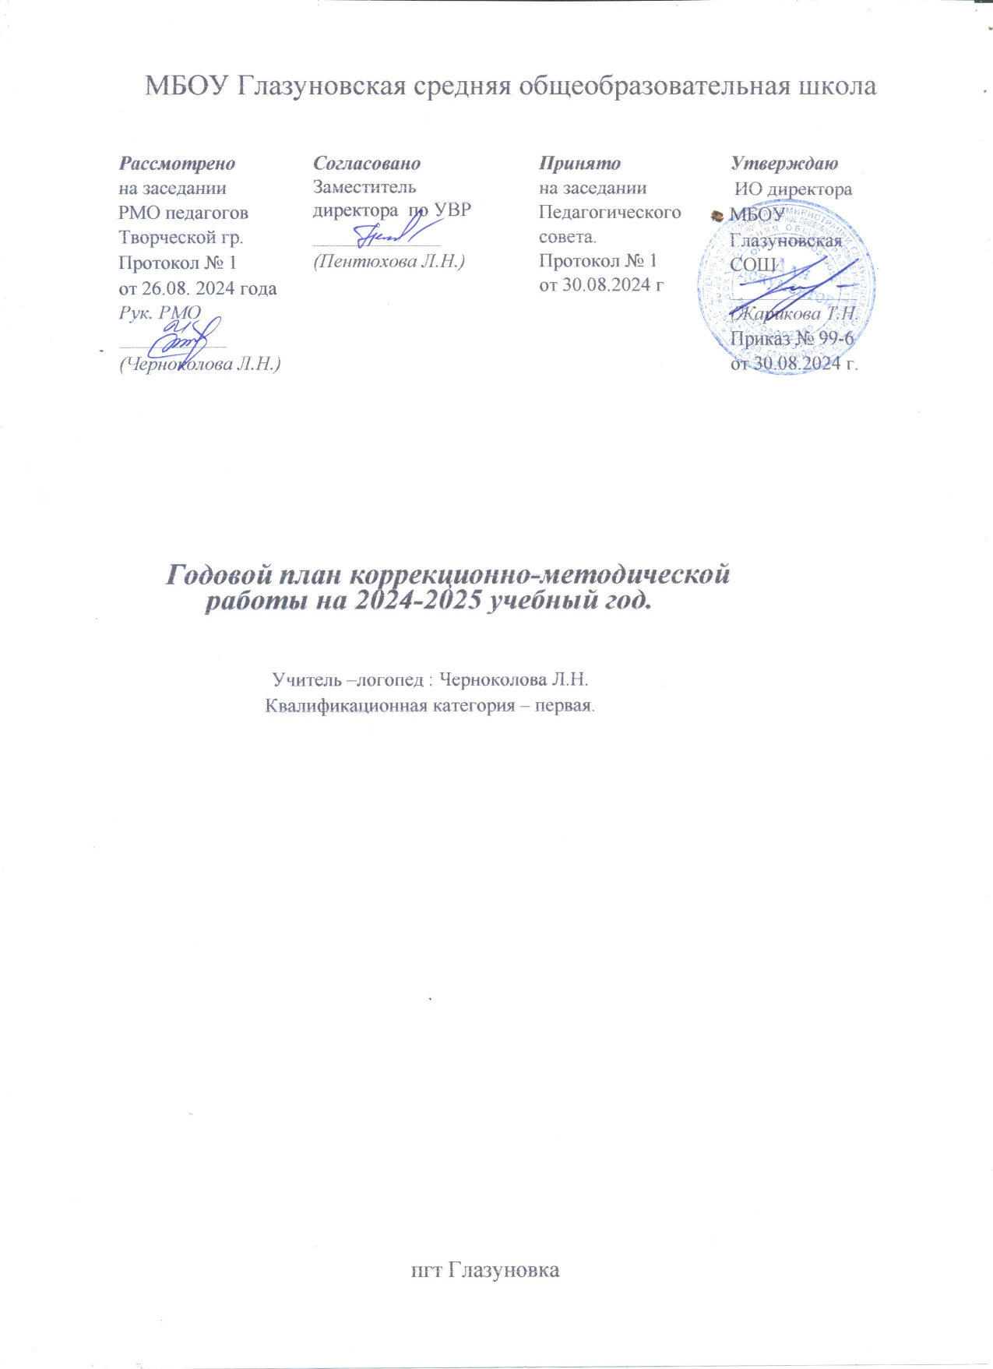

Цель:
1. Своевременное выявление и оказание логопедической помощи и поддержки обучающимся с ограниченными возможностями здоровья и их родителям (законным представителям).
2. Осуществление коррекции недостатков в речевом развитии обучающихся с ограниченными возможностями здоровья при освоении АООП НОО,ООО,СОО и дополнительных общеобразовательных программ.
3.Формирование всесторонне развитой личности, готовой к самообразованию и саморазвитию.

Задачи:
1. Ранняя своевременная диагностика возможностей с целью выявления особых образовательных потребностей детей с нарушением речи.
2. Оказание целевой логопедической помощи детям с ОВЗ для устранения потенциальных препятствий к их обучению.
3. Регулярная оценка динамики развития и образовательных достижений детей с нарушением речи в процессе оказания специализированной помощи.
4. Предупреждение и профилактика речевых нарушений.
5. Создание положительной мотивации к обучению у детей с ОВЗ.
6. Использование современных педагогических технологий, включая информационные.
7. Установление тесной взаимосвязи между учителя-логопеда с учителями и воспитателями , работающими в начальном и среднем звене.
8. Оказание консультативной и методической помощи родителям (законным представителям) детей с ограниченными возможностями здоровья по коррекционно-развивающей работе.
9. Участие в работе педсоветов, МО, заседаниях ППк, семинаров и т.д.
10. Организация и проведение открытых логопедических мероприятий.
11. Разработка и реализация индивидуально-ориентированных программ развития детей с ОВЗ с учетом речевого дефекта.
12. Разработка основных направлений коррекционной работы по предупреждению и преодолению специфических нарушений чтения и письма.
13. Реализация «Рабочей программы по логопедическому курсу занятий в 1- 9 классах».
14. Оснащение логопедического кабинета техническими средствами.
15. Своевременное прохождение курсов повышения квалификации.
16.Обеспечение охраны жизни и здоровья обучающихся во время образовательного процесса с учетом возрастной психологии и школьной гигиены.

Годовой план коррекционно-методической работы учителя - логопеда Черноколовой Л. Н. на 2024-2025 учебный год

№п/п | Направление деятельности и формы работы | Цель проведения | Сроки проведения
1.Диагностико-проектная деятельность
1. | Обследование устной и письменной речи. | Выявление нарушений устной и письменной речи | 1-15 сентября 15-25 мая
2. | Знакомство с данными медицинского обследования, сбор анамнеза | Уточнение этиологии характера речевых нарушений. | 1-15 сентября
3. | Комплектование групп и подгрупп | Заполнение речевых карт, составление перспективных планов работы с каждой группой | 1-15 сентября
2.Коррекционно-развивающая деятельность
1. | Проведение индивидуальных и подгрупповых занятий с учащимися по коррекции нарушений устной и письменной речи | Коррекция речевых нарушений обучающихся. | В течение года
3. Консультативно-методическая деятельность и работа с детьми с ОВЗ.
1. | Родительское собрание в 1 классах.  «Результаты логопедической диагностики»  Родительское собрание для 1-4 классов.  «Подведение итогов коррекционной работы за учебный год» | Ознакомление родителей с результатом диагностики речевого развития детей. | 15-30 сентября  май
2. | Консультирование педагогов и родителей, учащихся 1-4 классов по результатам обследования устной и письменной речи детей | Обеспечение индивидуального подхода к ребёнку с учётом выявленных особенностей его речевого развития | систематически
3 | Мероприятия по пропаганде логопедических знаний среди учителей и родителей (беседы, лекции, выступления на родительских собраниях, на консилиумах)  Участие в предметных неделях.  «Неделя русского языка и литературы»  Внеклассное логопедическое мероприятие во 2-х классах « Учись красиво говорить и любить родной язык»  Участие в «Неделе психологии».  Мероприятия по плану Московского института психологии.  Викторина в 6-х классах «Что такое толерантность»  Участие в составлении коллажа «Красота различий».  Участие в « Неделе дефектологии»  Познавательная викторина с ответами в 4 – х классах «Лучше всех!»  Участие в « Дне инвалидов»  Внеклассное мероприятие - квест в 6 - 8 х классах «Мы можем все!»  Участие в «Неделе инклюзивного образования»  Демонстрация социальных видеороликов по теме инклюзивного образования.  Памятка для родителей на сайт школы «Если в вашей семье ребенок с ОВЗ»  Участие в работе творческой группы  сопровождении учебно-воспитательного процесса .  Разработка и реализация индивидуальных коррекционных программ для детей с ОВЗ. Проведение индивидуальных занятий по исправлению недостатков речи. | Ознакомление учителей и родителей с актуальными проблемами коррекционного воспитания ребёнка  Коррекция речевых нарушений обучающихся | В течение года  (октябрь)  (октябрь)  (ноябрь)  (ноябрь)  (декабрь)  ( март)  ( март)  ( март)  В течение года  В течение года
4 | Проведение консультационных мероприятий с педагогическими работниками для реализации программ по обучению детей с ОВЗ.  Участие в работе школьного ППк. | Обеспечение индивидуального подхода к ребёнку с учётом выявленных особенностей его речевого развития | В течение года

4. Методическая работа. Повышение профессиональной компетентности
1 | Посещение  курсов, лекций, методических объединений, обмен опытом. | Повышение  профессиональной  компетентности | В течение года
2 | Работа с научной и публицистической литературой | Повышение  профессиональной  компетентности | В течение года
3 | Проведение наблюдений за динамикой исправления речевых нарушений на логопедических занятиях, за влиянием определённых методов на речевое развитие и коррекцию речи ребёнка | Выбор наиболее эффективных путей обучения и  восстановления устной и письменной речи детей | В течение года
4 | Планирование методической работы на год и утверждение годового плана на педагогическом совете школы |  | август
5 | Составление перспективных планов работы с учащимися. |  | 1-15 сентября
6 | Заполнение речевых карт. |  | 1-15 сентября
7 | Заполнение журнала учёта посещаемости. |  | ежедневно
8  9 | Составление конспектов занятий  Составление отчёта о работе в текущем голу |  | В течение года
9 | Составление отчёта о работе в текущем учебном году |  | май

